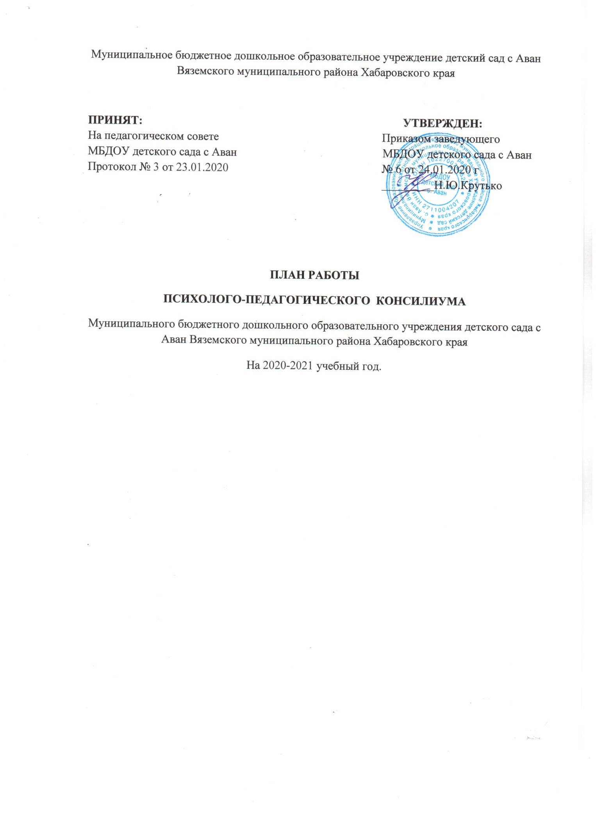

**ПЛАН РАБОТЫ ППк на 2020 - 2021**  учебный год

**Цель:** коллективная разработка и планирование системы комплексного сопровождения воспитанников в рамках образовательного процесса.

**Задачи ППк:**

 выявление и ранняя (с первых дней пребывания ребенка в образовательном учреждении) диагностика отклонений в развитии и/или состояний декомпенсации, поведении воспитанников;

 профилактика физических, интеллектуальных и эмоционально-личностных перегрузок и срывов;

 выявление актуальных и резервных возможностей развития обучающихся;

 определение характера, продолжительности и эффективности специальной (коррекционной) помощи в рамках имеющихся в данном образовательном учреждении возможностей;

 организация исполнения рекомендаций психолого-медико-педагогической комиссии, отдельных специалистов, обследовавших детей;

 подготовка и ведение документации, отражающей актуальное развитие ребенка, динамику его состояния;

 определение и конкретизация специальных условий, продолжительности и эффективности специальной (коррекционной) помощи, исходя из имеющихся в данном образовательном учреждении возможностей;

 разработка программы коррекционных мероприятий с целью преодоления отклонений в развитии детей;

 консультирование родителей (законных представителей), педагогических работников в ходе разрешения сложных или конфликтных педагогических ситуаций;

 внесение в администрацию образовательного учреждения предложений по обеспечению доступности и адаптивности образования к уровням и особенностям развития детей;

 организация взаимодействия педагогов и специалистов дошкольного учреждения, участвующих в деятельности ПМПК, формирование целостных представлений о причинах, характере, возможных трудностях ребенка.

В состав постоянных членов Консилиума по приказу заведующего учреждением вводятся постоянные **специалисты:**

Заведующий ДОУ(председатель консилиума)

 старший воспитатель образовательного учреждения

 воспитатель дошкольного образовательного учреждения, представляющий ребенка на ППк,

 воспитатели ДОУ с большим опытом работы,

 педагог-психолог;

 учитель-логопед;

 учитель-дефектолог;

фельдшер.

Состав ПМПк может варьироваться в зависимости от характера возникшей проблемы. Участвуют по потребности:

 детский психоневролог;

 воспитатели;

 члены родительского комитета;

 дополнительно привлекаемые специалисты.

|  |  |  |  |  |  |  |  |  |
| --- | --- | --- | --- | --- | --- | --- | --- | --- |
| №  **п/п** | **Содержание основной деятельности** | **Содержание основной деятельности** | | | **Ответственные** | | | |
| 1. | **Заседание 1**  **«Установочное заседание ППк»**  1. Обсуждение и утверждение плана работы консилиума на новый учебный год.  2. Распределение обязанностей, освещение нормативно-правовой базы ППк ДОУ.  3. Выявление детей, имеющих трудности в усвоении программы, развитии и адаптации к ДОУ. | Сентябрь | | | Председатель  ППк:  Крутько Н.Ю.  Члены ППк:    Воспитатели групп | | | |
| 2. | **Заседание 2**  **«Итоги сбора информации о детях, нуждающихся в ППк сопровождении»**  1. Диагностика детей дошкольного возраста.   Оформление документации по ПМПк: логопедического, психологического, физиологического, педагогического и медицинского обследования детей.  2. Разработка перспективных планов индивидуальной работы с детьми.   Формирование списков детей по запросам родителей и педагогов для оказания индивидуально – коррекционной помощи детям. | Октябрь | | | Председатель  ППк:  Крутько Н.Ю.  Члены ППк:    Воспитатели групп | | | |
| 3. | **Заседание 3**  **«Итоги работы за первое полугодие»**  1. Обсуждение результатов индивидуальной работы.  2. Изменение и дополнение рекомендаций по работе с детьми с низкой динамикой развития  3. Обсуждение плана работы на следующий этап деятельности. | Январь | | | Председатель  ППк:  Крутько Н.Ю.  Члены ПМПк:    Воспитатели групп | | | |
| 4. | **Заседание 4**  **«Итоги работы ППк за учебный год. Планирование работы ППк на 2020-2021 учебный год»**  1. Отчёты специалистов по итогам работы на конец года.  2. Разработка рекомендаций воспитателям и родителям по дальнейшей работе с детьми по итогам коррекционной работы. | Май | | | | Председатель  ППк:  Крутько Н.Ю.  Члены ПМПк:    Воспитатели групп | | |
| 5. | Подготовка документов для районной ПМПК | По рекомендациям ППк ДОУ | | | | Члены ППк  Воспитатели | | |
| 6. | Подгрупповая, индивидуальная работа с детьми, имеющими отклонения в развитии | В течение года | | | | Члены ППк  Педагоги ДОУ | | |
| 7. |  Формирование дополнительных списков детей по запросам родителей и педагогов для оказания индивидуально – коррекционной помощи детям.   Обследование детей.   Оформление документации по ПМПк: логопедического, психологического, физиологического, педагогического и медицинского обследования детей. | При необходимости (поступление запросов родителей или педагогов) | | | | Председатель  ППк:  Крутько Н.Ю.  Члены ППк:    Воспитатели групп | | |
| 8. Д**иагностико-консультативный блок** | | | | | | | | |
| 8.1. | Консультирование воспитателей о работе ППк ДОУ, её цели и задачи, о раннем выявлении отклонений в развитии детей. | | Сентябрь | | | | | Воспитатель:  Скибина О.В.  Шевченко И.Н. |
| 8.2. | Консультирование родителей о работе ППк в ДОУ. | | Август - сентябрь | | | | | Члены ППк |
| 8.3. | Обследование уровня психического развития детей по запросам воспитателей и родителей | | Сентябрь | | | | | Педагог-психолог |
| 8.4. | Обследование уровня логопедического развития детей по запросам воспитателей и родителей. | | Сентябрь | | | | | Воспитатели |
| 8.5. | Подготовка выписок из медицинских карт детей | | В течение года | | | | | Фельдшер: |
| 8.6. | Индивидуальные консультации родителей по психолого-медико-педагогическому сопровождению детей. | | По необходимости | | | | | Члены ПМПк |
| 9. **Методический блок** | | | | | | | | |
| 9.1 | Оформление консультаций для воспитателей:   «Что такое психолого- педагогический консилиум?»   «Раннее выявление отклонений в развитии - залог успешной индивидуально-дифференцированной работы». | | август - сентябрь | | | | Члены ППк  Воспитатели | |
| 9.2 | Оформление консультаций для родителей:   «Что такое ППк в ДОУ?»   «Почему ребёнок не говорит?»   «Агрессивный ребёнок в семье»   «Гиперактивные дети»   «Готов ли ваш ребёнок к обучению в школе?»   «Проблемы адаптации в ДОУ» | | В течение года | | | | Председатель  ППк:  Крутько Н.Ю.  Члены ППк:    Воспитатели групп | |
| 9.3. | Разработка перспективных планов индивидуально – коррекционной работы с детьми. | | | Октябрь | | | Председатель  ППк:  Крутько Н.Ю.  Члены ППк:    Воспитатели | |

Муниципальное бюджетное дошкольное образовательное учреждение детский сад с Аван Вяземского муниципального района Хабаровского края

**ПРИНЯТ: УТВЕРЖДЕН:**

На педагогическом совете Приказом заведующего

МБДОУ детского сада с Аван МБДОУ детского сада с Аван

Протокол № 3 от 23.01.2020 № 6 от 24.01.2020 г

_________Н.Ю.Крутько

**ПЛАН РАБОТЫ**

**ПСИХОЛОГО-ПЕДАГОГИЧЕСКОГО КОНСИЛИУМА**

Муниципального бюджетного дошкольного образовательного учреждения детского сада с Аван Вяземского муниципального района Хабаровского края

На 2020-2021 учебный год.